Technická špecifikácia ponúkaného tovaru.

predmet VEREJNÉHO OBSTARÁVANIA:
Dodanie školského nábytku v rámci projektu „Modernizácia materiálno - technického vybavenia odborných pracovísk pre Strednú priemyselnú školu Jozefa Murgaša, Hurbanova 6, 975 18 Banská Bystrica“ (Výzva č. 6).

.......................................................................................................................................................
(obchodné meno a adresa sídla uchádzača)

V ............................... dňa .................

Meno a podpis štatutárneho zástupcu uchádzača

Stolička (36 ks; rozpočtové položky projektu - č. 41) Položka č. 1

Označenie (výrobná značka / model) ponúkaného tovaru: stolička pracovná rúrková

Parametre požadované verejným obstarávateľom |  |  |  |  | Uchádzačom ponúknuté technické parametre
Parameter | Jednotka | Minimum | Maximum | Presne | Uchádzačom ponúknuté technické parametre
Šírka sedadla | cm | 42 | 44 | -
Hĺbka sedadla | cm | 42 | 44 | -
Výška sedadla | cm | 45 | 46 | -
Nosnosť | kg | 100 | 120 | -
Ďalšie požiadavky/technické vlastnosti:
Materiál sedadla – drevo
Materiál nohy stoličiek – kov
Profil nôh stoličiek – kruhový
Farba nôh stoličiek - čierna
Záruka min. 2 roky
Kvalitatívne parametre – 1. akosť v zmysle planých STN

Ilustračný obrázok:

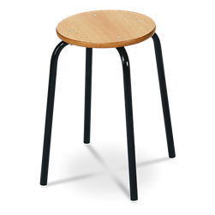
Stolička (2 ks; rozpočtová položka projektu - č. 42) Položka č. 2

Označenie (výrobná značka / model) ponúkaného tovaru: stolička pracovná otočná

Parametre požadované verejným obstarávateľom |  |  |  |  | Uchádzačom ponúknuté technické parametre
Parameter | Jednotka | Minimum | Maximum | Presne | Uchádzačom ponúknuté technické parametre
Šírka sedadla | cm | - | 48 | -
Výška operadla | cm | - | 45 | -
Výška sedáku stoličky | cm | - | 51 | -
Nosnosť | kg | 100 | 120 | -
Ďalšie požiadavky/technické vlastnosti:
Materiál sedadla a operadla – PUR, na kolieskach
Plastový kríž P
Stredné operadlo
Permanentný mechanizmus
Záruka min. 2 roky
Kvalitatívne parametre – 1. akosť v zmysle planých STN. Pre dospelých.

Ilustračný obrázok:
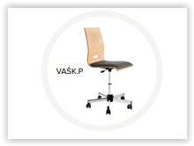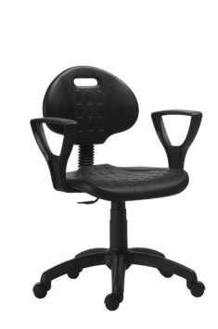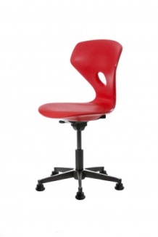
Stoly (17 ks; rozpočtová položka projektu - č. 86 Pracovisko robotika) Položka č. 3

Označenie (výrobná značka / model) ponúkaného tovaru: pracovný stôl žiaci

Parametre požadované verejným obstarávateľom |  |  |  |  | Uchádzačom ponúknuté technické parametre
Parameter | Jednotka | Minimum | Maximum | Presne | Uchádzačom ponúknuté technické parametre
Výška | cm | 72,5 | 74,5 | -
Šírka | cm | 78 | 80 | -
Hĺbka | cm | 58 | 60 | -
Ďalšie požiadavky/technické vlastnosti:
Konštrukcia stolov - kovová
Nohy stola – kovový profil 50x50 mm
Nohy stola – vybavené mechanizmom pre vyrovnanie prípadných nerovností podlahy
Doska stola – laminovaná drevotrieska hrúbky 18mm v sivej alebo bielej farbe s plastovými ABS hranami
Záruka min. 2 roky
Kvalitatívne parametre – 1. akosť v zmysle planých STN

Ilustračný obrázok:
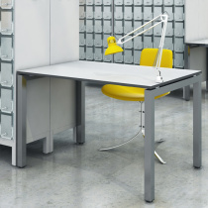

Stoly (17 ks; rozpočtová položka projektu - č. 291 Pracovisko elektroenergetika) Položka č. 4

Označenie (výrobná značka / model) ponúkaného tovaru: pracovný stôl žiaci

Parametre požadované verejným obstarávateľom |  |  |  |  | Uchádzačom ponúknuté technické parametre
Parameter | Jednotka | Minimum | Maximum | Presne | Uchádzačom ponúknuté technické parametre
Výška | cm | 72,5 | 74,5 | -
Šírka | cm | 118 | 120 | -
Hĺbka | cm | 58 | 60 | -
Ďalšie požiadavky/technické vlastnosti:
Konštrukcia stolov - kovová
Nohy stola – kovový profil 50x50 mm
Nohy stola – vybavené mechanizmom pre vyrovnanie prípadných nerovností podlahy
Doska stola – laminovaná drevotrieska hrúbky 18mm v sivej alebo bielej farbe s plastovými ABS hranami
Záruka min. 2 roky
Kvalitatívne parametre – 1. akosť v zmysle planých STN

Ilustračný obrázok:

Stoly (17 ks; rozpočtová položka projektu - č. 313 Pracovisko priemyselnej informatiky) Položka č. 5

Označenie (výrobná značka / model) ponúkaného tovaru: pracovný stôl žiaci

Parametre požadované verejným obstarávateľom |  |  |  |  | Uchádzačom ponúknuté technické parametre
Parameter | Jednotka | Minimum | Maximum | Presne | Uchádzačom ponúknuté technické parametre
Výška | cm | 72,5 | 74,5 | -
Šírka | cm | 78 | 80 | -
Hĺbka | cm | 58 | 60 | -
Ďalšie požiadavky/technické vlastnosti:
Konštrukcia stolov - kovová
Nohy stola – kovový profil 50x50 mm
Nohy stola – vybavené mechanizmom pre vyrovnanie prípadných nerovností podlahy
Doska stola – laminovaná drevotrieska hrúbky 18mm v sivej alebo bielej farbe s plastovými ABS hranami
Záruka min. 2 roky
Kvalitatívne parametre – 1. akosť v zmysle planých STN

Ilustračný obrázok:
Stoličky (51 ks; rozpočtová položka projektu - č. 87,292,314) Položka č. 6

Označenie (výrobná značka / model) ponúkaného tovaru: stohovateľná konferenčná čalúnená stolička moderných tvarov
Parametre požadované verejným obstarávateľom |  |  |  |  | Uchádzačom ponúknuté technické parametre
Parameter | Jednotka | Minimum | Maximum | Presne | Uchádzačom ponúknuté technické parametre
Šírka sedadla | cm | 38 | 46 | -
Celková výška | cm | 80 | 105 | -
Hĺbka sedadla | cm | 40 | 44 | -
Nosnosť | kg | 120 | 140 | -
Ďalšie požiadavky/technické vlastnosti:
Pre žiakov od 16 - 20 rokov s výškou postavy 159 - 188 cm. Materiál sedadla a operadla – očalúnené látkou, vyplnené hustou penou alebo drevotrieska.
Stohovateľné - áno
Skladacia konštrukcia - nie
Konštrukcia – oválne a kruhové oceľové rúrky povrchovo upravené chrómovaním, spodné časti nôh vybavené plastovými koncovkami
Opierky rúk - nie
Záruka min. 2 roky
Kvalitatívne parametre – 1. akosť v zmysle planých STN.
Ilustračný obrázok:
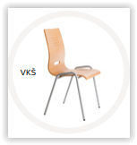
Dvojsedačka (1 ks; rozpočtové položky projektu - č. 110) Položka č. 7

Označenie (výrobná značka / model) ponúkaného tovaru: moderný 2-sed na nožičkách

Parametre požadované verejným obstarávateľom |  |  |  |  | Uchádzačom ponúknuté technické parametre
Parameter | Jednotka | Minimum | Maximum | Presne | Uchádzačom ponúknuté technické parametre
Výška | cm | 75 | 84 | -
Šírka | cm | 135 | 180 | -
Hĺbka | cm | 54 | 84 | -
Nosnosť | kg | 110 | 120 | -
Ďalšie požiadavky/technické vlastnosti:
Sedačka- pevná, nerozkladacia
Látka vysoký oter
Nožičky – drevo dub, orech
Celočalúnená
Záruka min. 2 roky
Kvalitatívne parametre – 1. akosť v zmysle planých STN
Typovo rovnaká, alebo dva rôzne typy tak, aby spolu ladili s položkou č. 8

Ilustračný obrázok:

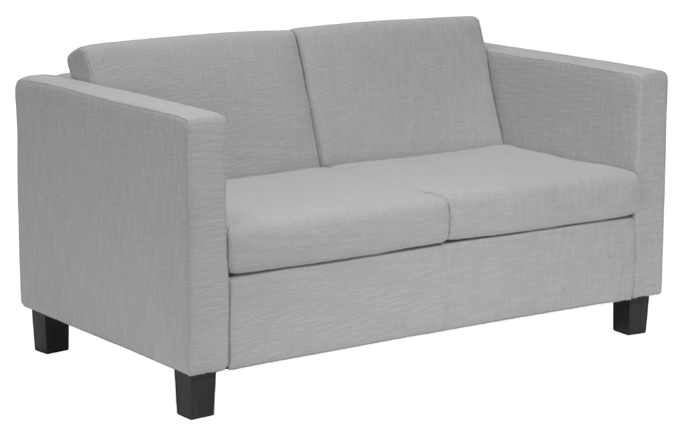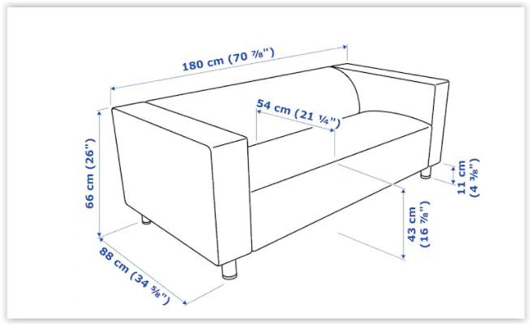

Kreslo (1 ks; rozpočtová položka projektu - č. 111) Položka č. 8

Označenie (výrobná značka / model) ponúkaného tovaru: čalúnené kreslo

Parametre požadované verejným obstarávateľom |  |  |  |  | Uchádzačom ponúknuté technické parametre
Parameter | Jednotka | Minimum | Maximum | Presne | Uchádzačom ponúknuté technické parametre
Výška | cm | 75 | 84 | -
Šírka | cm | 73 | 78 | -
Hĺbka | cm | 54 | 84 | -
Nosnosť | kg | 100 | 120 | -
Ďalšie požiadavky/technické vlastnosti:
Látka – modrá
Konštrukcia – drevo orech, dub
Záruka min. 2 roky
Kvalitatívne parametre – 1. akosť v zmysle planých STN
Typovo rovnaká, alebo dva rôzne typy tak, aby spolu ladili s položkou č. 7

Ilustračný obrázok:

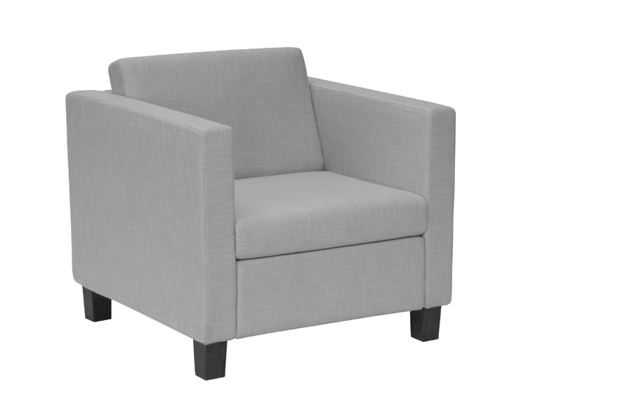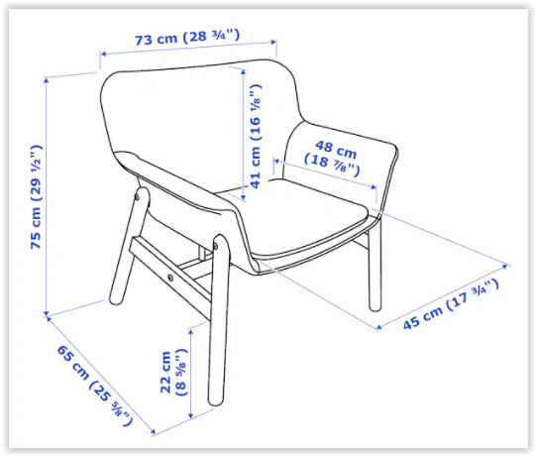

Barová stolička (3 ks; rozpočtová položka projektu - č. 112) Položka č. 9

Označenie (výrobná značka / model) ponúkaného tovaru: barová stolička

Parametre požadované verejným obstarávateľom |  |  |  |  | Uchádzačom ponúknuté technické parametre
Parameter | Jednotka | Minimum | Maximum | Presne | Uchádzačom ponúknuté technické parametre
Výška | cm | 95 | 120 | -
Šírka | cm | 51 | 55 | -
Hĺbka sedadla | cm | 40 | 53 | -
Výška sedadla | cm | 56 | 81 | -
Ďalšie požiadavky/technické vlastnosti:
Tvarované sedadlo
Nastavenie výšky
Opierka na nohy
Sedadlo odolné voči poškriabaniu
Farba –biela alebo biela ekokoža/chróm
Možnosť výberu z dvoch variant
Záruka min. 2 roky
Kvalitatívne parametre – 1. akosť v zmysle planých STN

Ilustračný obrázok:
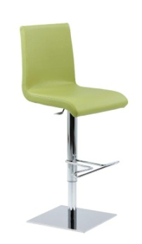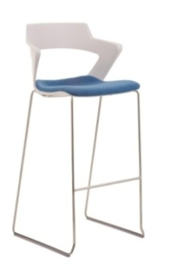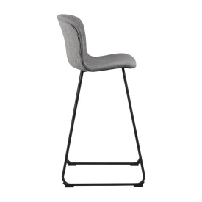
Skrinka (1 ks; rozpočtová položka projektu - č. 113) Položka č. 10

Označenie (výrobná značka / model) ponúkaného tovaru: policový diel so zásuvkami

Parametre požadované verejným obstarávateľom |  |  |  |  | Uchádzačom ponúknuté technické parametre
Parameter | Jednotka | Minimum | Maximum | Presne | Uchádzačom ponúknuté technické parametre
Šírka | cm | 84 | 118 | -
Hĺbka | cm | 40 | 45 | -
Výška | cm | 200 | 220 | -
Nosnosť/polica | kg | - | 40 | -
Ďalšie požiadavky/technické vlastnosti:
Konštrukcia – oceľová alebo DTDL
Farba – biela alebo dub
Police - nastaviteľná výška políc
Zásuvka (min. 4) vstavaný tlmič pre pomalé tiché a jemné zatváranie
Zásuvka je určená na papiere veľkosti A4 a listu
Záruka min. 2 roky
Kvalitatívne parametre – 1. akosť v zmysle planých STN

Ilustračný obrázok:

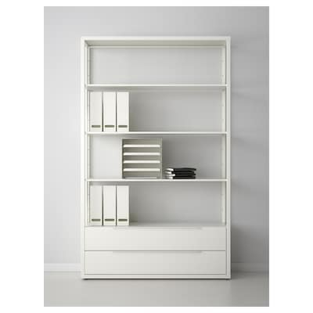

Skrinka (1 ks; rozpočtová položka projektu - č. 114) Položka č. 11

Označenie (výrobná značka / model) ponúkaného tovaru: policový diel s dvierkami

Parametre požadované verejným obstarávateľom |  |  |  |  | Uchádzačom ponúknuté technické parametre
Parameter | Jednotka | Minimum | Maximum | Presne | Uchádzačom ponúknuté technické parametre
Šírka | cm | 84 | 118 | -
Hĺbka | cm | 40 | 45 | -
Výška | cm | 200 | 220 | -
Nosnosť/polica | kg | - | - | -
Ďalšie požiadavky/technické vlastnosti:
Konštrukcia – oceľová alebo DTDL
Policový diel (min. 2x zásuvky), možnosť doplniť pomocou zásuviek, políc, škatúľ
Materiál: drevo, farba dreva rovnaká / podobná/zladené ako drevo na sedačke a kresle, resp. biela
Farba: biela alebo dub, podľa celkového dizajnu nábytku – možnosť výberu
Záruka min. 2 roky
Kvalitatívne parametre – 1. akosť v zmysle planých STN

Ilustračný obrázok:
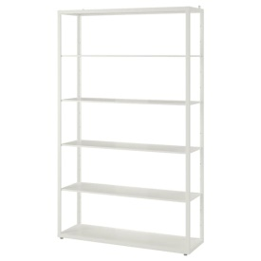
Barový pult (1 ks; rozpočtové položky projektu - č. 115) Položka č. 12

Označenie (výrobná značka / model) ponúkaného tovaru: barový pult

Parametre požadované verejným obstarávateľom |  |  |  |  | Uchádzačom ponúknuté technické parametre
Parameter | Jednotka | Minimum | Maximum | Presne | Uchádzačom ponúknuté technické parametre
Výška | cm | - | 105 | -
Šírka | cm | - | - | -
Priemer | cm | - | 70 | -
Ďalšie požiadavky/technické vlastnosti:
Barový stôl
Materiál- drevo alebo kov, farba a dizajn pasuje k sedačke a kreslu
Farba- biela alebo dub podľa celkového dizajnu nábytku - možnosť výberu
Záruka min. 2 roky
Kvalitatívne parametre – 1. akosť v zmysle planých STN

Ilustračný obrázok:
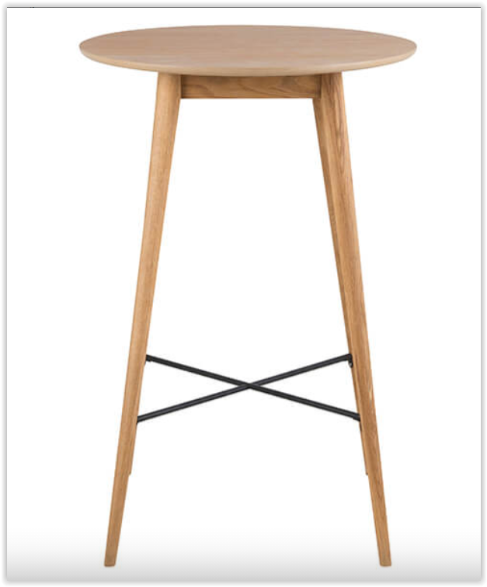

Uchádzač doplní údaje – pri číselných hodnotách parametrov konkrétne ponúknuté hodnoty, pri ďalších požiadavkách „áno/nie“
Uchádzač doplní údaje – pri číselných hodnotách parametrov konkrétne ponúknuté hodnoty, pri ďalších požiadavkách „áno/nie“
Uchádzač doplní údaje – pri číselných hodnotách parametrov konkrétne ponúknuté hodnoty, pri ďalších požiadavkách „áno/nie“
Uchádzač doplní údaje – pri číselných hodnotách parametrov konkrétne ponúknuté hodnoty, pri ďalších požiadavkách „áno/nie“
Uchádzač doplní údaje – pri číselných hodnotách parametrov konkrétne ponúknuté hodnoty, pri ďalších požiadavkách „áno/nie“
Uchádzač doplní údaje – pri číselných hodnotách parametrov konkrétne ponúknuté hodnoty, pri ďalších požiadavkách „áno/nie“
Uchádzač doplní údaje – pri číselných hodnotách parametrov konkrétne ponúknuté hodnoty, pri ďalších požiadavkách „áno/nie“
Uchádzač doplní údaje – pri číselných hodnotách parametrov konkrétne ponúknuté hodnoty, pri ďalších požiadavkách „áno/nie“
Uchádzač doplní údaje – pri číselných hodnotách parametrov konkrétne ponúknuté hodnoty, pri ďalších požiadavkách „áno/nie“
Uchádzač doplní údaje – pri číselných hodnotách parametrov konkrétne ponúknuté hodnoty, pri ďalších požiadavkách „áno/nie“
Uchádzač doplní údaje – pri číselných hodnotách parametrov konkrétne ponúknuté hodnoty, pri ďalších požiadavkách „áno/nie“
Uchádzač doplní údaje – pri číselných hodnotách parametrov konkrétne ponúknuté hodnoty, pri ďalších požiadavkách „áno/nie“

